**本节所讲内容：**

* **DHCP服务器工作原理**
* **使用DHCP为局域网中的机器分配IP地址**
* **使用DHCP为服务器分配固定IP地址**
* **ntpdate加计划任务同步服务器时间**

**实验环境：**

**服务端：xuegod63.cn IP：192.168.0.63**

**客户端：xuegod64.cn IP：192.168.0.64**

**DHCP服务概述：**

**名称：DHCP - Dynamic Host Configuration Protocol 动态主机配置协议**

**功能：DHCP(Dynamic Host Configuration Protocol，动态主机配置协议)是一个局域网的网络协议，使用UDP协议工作， 主要有两个用途：**

1. **给内部网络或网络服务供应商自动分配IP地址，主机名，DNS服务器，域名**
2. **配合其它服务，实现集成化管理功能。如：无人执守安装服务器**

**特点： C/S 模式**

**自动分配IP地址，方便管理**

**DHCP不会同时租借相同的IP地址给两台主机；**

**DHCP管理员可以约束特定的计算机使用特定的IP地址；**

**可以为每个DHCP作用域设置很多选项；**

**客户机在不同子网间移动时不需要重新设置IP地址。每次都自动获取IP地址就可以了。**

**DHCP的缺点:**

**当网络上存在多服务器时，一个DHCP服务器不能查出已被其它服务器租出去的IP地址；**

**DHCP服务器不能跨路由器与客户机通信，除非路由器允许BOOTP协议转发。**

**端口：**

**DHCP服务使用：端口67(bootps) 68(bootpc) 。**

**例：查看**

**# vim /etc/services**



**DHCP协议由 bootp协议发展而来，是BOOTP的增强版本，bootps代表服务端端口， bootpc代表客户端端口**

**bootp协议：引导程序协议（BOOTP）。它可以让无盘工作站从一个中心服务器上获得IP地址，为局域网中的无盘工作站分配动态IP地址，并不需要每个用户去设置静态IP地址。**

**BOOTP有一个缺点：您在设定前须事先获得客户端的硬件地址，而且，MCA地址与IP的对应是静态的。换而言之，BOOTP非常缺乏“动态性 ”，若在有限的IP资源环境中，BOOTP的一对一对应会造成非常可观的浪费。**

**DHCP可以说是BOOTP的增强版本，它分为两个部分：一个是服务器端，而另一个是客户端。所有的IP网络设定数据都由DHCP服务器集中管理，并负责处理客户端的DHCP要求；而客户端则会使用从服务器分配下来的IP环境数据。比较BOOTP, DHCP透过“租约”的概念，有效且动态的分配客户端的TCP/IP设定，而且，作为兼容考虑，DHCP也完全照顾了BOOTP Client的需求。**

**DHCP服务运行原理：**

**运行原理，面试经常问到，需要大家注意下！**

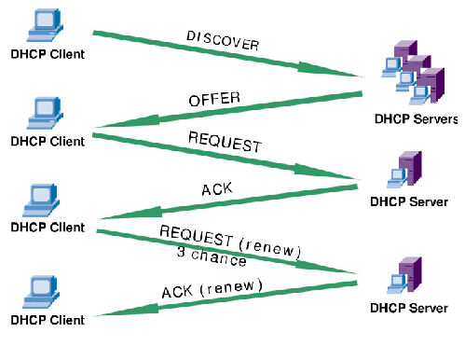

**DHCP Client发现阶段：**

**即DHCP客户端寻找DHCP服务端的过程，对应于客户端发送DHCP Discovery，因为DHCP Server对应于DHCP客户端是未知的，所以DHCP 客户端发出的DHCP Discovery报文是广播包，源地址为0.0.0.0目的地址为255.255.255.255。网络上的所有支持TCP/IP的主机都会收到该DHCP Discovery报文，但是只有DHCP Server会响应该报文。**

**注意：客户端执行DHCP DISCOVER 后，如果没有DHCP 服务器响应客户端的请求，客户端会随机使用169.254.0.0/16 网段中的一个IP 地址配置本机地址。**

**169.254.0.0/16是windows的自动专有IP寻址范围，也就是在无法通过DHCP获取IP地址时，由系统自动分配的IP地址段。**

**早先的Linux上并不会产生这条路由，现在有这条路由大概是为了和windows兼容。**

**[root@xuegod63 ~]# route -n**

**Kernel IP routing table**

**Destination Gateway Genmask Flags Metric Ref Use Iface**

**192.168.1.0 0.0.0.0 255.255.255.0 U 0 0 0 eth0**

**169.254.0.0 0.0.0.0 255.255.0.0 U 1002 0 0 eth0**

**0.0.0.0 192.168.1.1 0.0.0.0 UG 0 0 0 eth0**

**DHCP Server 提供阶段：**

**DHCP Server提供阶段，即为DHCP Server响应DHCP Discovery所发的DHCP Offer阶段，即DHCP服务器提供IP地址的阶段。在网络中接收到DHCPdiscover发现信息的DHCP服务器都会做出响应，它从尚未出租的IP地址中挑选一个分配给DHCP客户机，向DHCP客户机发送一个包含出租的IP地址和其他设置的DHCPoffer提供信息**

**DHCP Client 确认阶段：**

**即DHCP客户机选择某台DHCP服务器提供的IP地址的阶段。如果有多台DHCP服务器向DHCP客户机发来的DHCPoffer提供信息，则DHCP客户机只接受第一个收到的DHCPoffer提供信息，然后它就以广播方式回答一个DHCPrequest请求信息，该信息中包含向它所选定的DHCP服务器请求IP地址的内容。之所以要以广播方式回答，是为了通知所有的DHCP服务器，他将选择某台DHCP服务器所提供的IP地址**

**DHCP Server确认阶段：**

**即DHCP服务器确认所提供的IP地址的阶段。当DHCP服务器收到DHCP客户机回答的DHCPrequest请求信息之后，它便向DHCP客户机发送一个包含它所提供的IP地址和其他设置的DHCPack确认信息，告诉DHCP客户机可以使用它所提供的IP地址。然后DHCP客户机便将其TCP/IP协议与网卡绑定，另外，除DHCP客户机选中的服务器外，其他的DHCP服务器都将收回曾提供的IP地址**

**DHCP Client重新登录网络：**

**当DHCP Client重新登录后，就不需要再发送DHCP discover发现信息了，而是直接发送包含前一次所分配的IP地址的DHCP request请求信息。当DHCP服务器收到这一信息后，它会尝试让DHCP客户机继续使用原来的IP地址，并回答一个DHCP ack确认信息。如果此IP地址已无法再分配给原来的DHCP客户机使用时（比如此IP地址已分配给其它DHCP客户机使用），则DHCP服务器给DHCP客户机回答一个DHCP nack否认信息。当原来的DHCP客户机收到此DHCP nack否认信息后，它就必须重新发送DHCP discover发现信息来请求新的IP地址。**

**DHCP Client更新租约：**

**DHCP获取到的IP地址都有一个租约，租约过期后，DHCP Server将回收该IP地址，所以如果DHCP Client如果想继续使用该IP地址，则必须更新租约。更新的方式就是，当当前租约期限过了一半后，DHCP Client都会发送DHCP Renew报文来续约租期。**

**为了便于理解，我们把DHCP客户机比做餐馆里的客人，DHCP服务器工作原理当中，服务器比做服务员（一个餐馆里也可以有多个服务员），IP地址比做客户需要的食物。那么可以这样描述整个过程：客人走进餐馆，问：“有没有服务员啊？”（DHCP discover），多个服务员同时回答：“有，我这有鸡翅”“有，我这有汉堡”（DHCP offer）。客人说：“好吧，我要一份汉堡”（DHCP request，这个客人比较死板，总是选择第一次听到的食物），端着汉堡的服务员回应了一声：“来啦”（DHCP ack），并把食物端到客人面前，供其享用（将网卡和IP地址绑定）。客人下次来的时候，就直接找上次那个服务员点自己喜欢的汉堡了（DHCP request），如果还有汉堡，服务员会再次确认并上菜（DHCP ack），而如果已经卖完了，服务员则会告诉客人：“不好意思，已经卖完了”（DHCP nack）。当然，服务员隔一段时间会来收拾一次桌子，除非客人特别说明这菜还要继续吃的，服务员会将剩菜端走。**

**安装DHCP**

**[root@localhost Packages]#**

**dhcp-common-4.1.1-25.P1.el6.x86_64.rpm #包括DHCP客户端和服务端共同需要的一些文件**

**dhclient-4.1.1-25.P1.el6.x86_64.rpm #dhcpclient**

**dhcp-4.1.1-25.P1.el6.x86_64.rpm # dhcp 服务端包**

**或**

**yum -y install dhcp**

**配置文件位置：**

1. **主配置文件：**

**/etc/dhcp/dhcpd.conf**

**打开这个配置文件，发现提示寻找模板配置文件：**

**2、DHCP主程序包安装好后会自动生成主配置文件的范本文件**

**/usr/share/doc/dhcp-4.1.1/dhcpd.conf.sample**

**补充：开源服务软件里， 以.sample 结尾的文件是软件的模板样例文件，需要关注下。**

**现在我们将范本配置文件复制到/etc 目录下替换掉空白dhcpd.conf 主配置文件。**

**[root@xuegod63~]#** **cp /usr/share/doc/dhcp-4.2.5/dhcpd.conf.example /etc/dhcp/dhcpd.conf**

**cp: overwrite `/etc/dhcp/dhcpd.conf'? y**

**服务启动关闭脚本，查看端口**

**xuegod63 ~]# service dhcpd restart**

**此时不要启动,启动会失败**

**#启动失败的原因是 dhcp服务器配置的IP地址和默认配置文件里定义的地址段不相同。**

**##在启动DHCP服务之前，需要给DHCPServer配置一个静态的IP地址**

**保证开机启动：**

**chkconfig dhcpd on #配置的服务要保证开机启动**

**DHCP配置文件参数说明**

**1、主配置文件介绍**

**说明：**

**dhcp 范本配置文件内容包含了部分参数、声明以及选项的用法，其中注释部分可以放在任何位**

**置，并以“#”号开头，当一行内容结束时，以“;”号结束，大括号所在行除外**

**可以看出整个配置文件分成全局和局部两个部分。但是并不容易看出哪些属于参数，哪些属于声明和选项。**

**概念与协议：**

**作用域：可以分配IP的范围 subnet**

**地址池：可以分配给客户端的IP，range包括的IP**

**保留地址：指定某个客户端使用一个特定IP，通过host配置的**

**租约(时间)：客户端可以使用这个IP地址的时间**

**配置文件：/etc/dhcp/dhcpd.conf 部分配置解释**

**# option definitions common to all supported networks... ＃定义全局配置，通用于所有支持的网络选项.**

**option domain-name "example.org"; #为客户端指定所属的域**

**option domain-name-servers ns1.example.org, ns2.example.org; #为客户端指定DNS服务器地址**

**default-lease-time number(数字)**

**default-lease-time 600;**

**作用：定义默认IP 租约时间，以秒为单位的租约时间。**

**50%:续约。(续不上继续用)**

**87.5%:再次续约。(续不上找别人)**

**DHCP工作站除了在开机的时候发出 DHCPrequest 请求之外，在租约期限一半的时候也会发出 DHCPrequest ，如果此时得不到 DHCP服务器的确认的话，工作站还可以继续使用该IP；当租约期过了87.5%时，如果客户机仍然无法与当初的DHCP服务器联系上，它将与其它 DHCP服务器通信。如果网络上再没有任何DHCP协议服务器在运行时，该客户机必须停止使用该IP地址，并从发送一个Dhcpdiscover数据包开 始，再一次重复整个过程。要是您想退租，可以随时送出 DHCPRELEASE 命令解约，就算您的租约在前一秒钟才获得的。**

**max-lease-time 7200; (数字)**

**作用：定义客户端IP租约时间的最大值，当客户端超过租约时间，却尚未更新IP 时，最长可以使用该IP 的时间；**

**例：**

**比如，机器在开机获得IP地址后，然后关机了。这时，当时间过了default-lease-time 600秒后，没有机器向DHCP续约，DHCP会保留7200秒，保留此IP地址不用于分配给其它机器。 当超过7200秒后，将不再保留此IP地址给此机器。**

**注意:（3）、（4）都是以秒为单位的租约时间，该项参数可以作用在全局配置中，也可以作用在局部配置中。**

**log-facility local7; #定义日志类型为 local7**

**subnet：**

**声明一般用来指定IP 作用域、定义为客户端分配的IP 地址池等等**

**声明格式如下：**

**subnet 网络号 netmask 子网掩码 {**

**选项或参数**

**}**

**例：**

**常见声明的使用如下：**

**（1）subnet 网络号 netmask 子网掩码 {......}**

**作用:定义作用域，指定子网**

**如：**

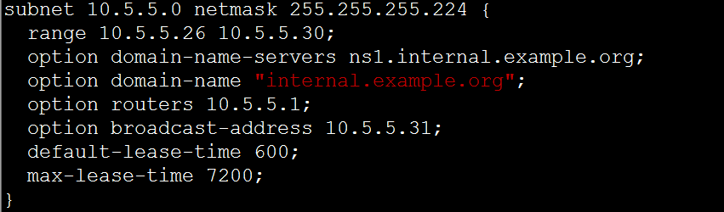

**注意：网络号必须与DHCP 服务器的网络号相同**

**下面介绍以下每个选项的含意：**

**（1）range 起始IP 地址结束IP 地址**

**作用：指定动态IP 地址范围**

**注意：可以在subnet（子网）声明中指定多个range，但多个range 所定义IP 范围不能重复**

**常用选项介绍**

**选项通常用来配置DHCP 客户端的可选参数，比如定义客户端的DNS 地址、默认网关等等。选项**

**内容都是以option 关键字开始。**

**常见选项使用如下：**

**（1）option routers IP 地址**

**作用：为客户端指定默认网关**

**如：option routers 10.5.5.1;**

**（2）option domain-name**

**作用：为客户端指定默认的域**

**（3）option domain-name-servers IP 地址**

**作用：为客户端指定DNS 服务器地址**

**注意：(1)、(2)、(3)选项可以用在全局配置中，也可以用在局部配置中。**

**2、租约数据库文件**

**租约数据库文件用于保存一系列的租约声明，其中包含客户端的主机名、MAC 地址、分配到的IP地址，以及IP地址的有效期等相关信息。这个数据库文件是可编辑的ASCII 格式文本文件。每**

**当发生租约变化的时候，都会在文件结尾添加新的租约记录。**

**DHCP 刚安装好后租约数据库文件dhcpd.leases 是个空文件**

**/var/lib/dhcpd/dhcpd.leases**

**当DHCP 服务正常运行后就可以使用cat 命令查看租约数据库文件内容了**

**这里注意下：上课的时候，为了适应Xshell 远程连接上演示，需要给DHCP主机添加一块网卡，放在VMNET4,让添加的网卡分配地址服务，**

**xuegod63：ifconfig eth1 192.168.1.22/24**

**xuegod64: 把网卡改到VMNET4**

**实例：**

**应用案例**

**公司有60 台计算机，IP 地址段为192.168.1.1-192.168.1.254，子网掩码是255.255.255.0，网关为192.168.1.1，192.168.1.2-192.168.1.30 网段地址给服务器配置，客户端可以使用的地址段为192.168.1.100-200，其余剩下的IP 地址为保留地址。**

**实验环境：**

**我的虚拟机使用桥接模式是否可行？ 不行，因为你的局域网中有可能就有DHCP服务器，这样你就很难，让你的客户端是从你的DHCP服务器获得IP地址。**

**另外，也可能造成公司局域网中其它机器因为获得了你DHCP服务器上的IP地址，而上不了网。**

**xuegod65 服务端 虚拟机网卡： vmnet4**

**xuegod66 客户端 虚拟机网卡： vmnet4**

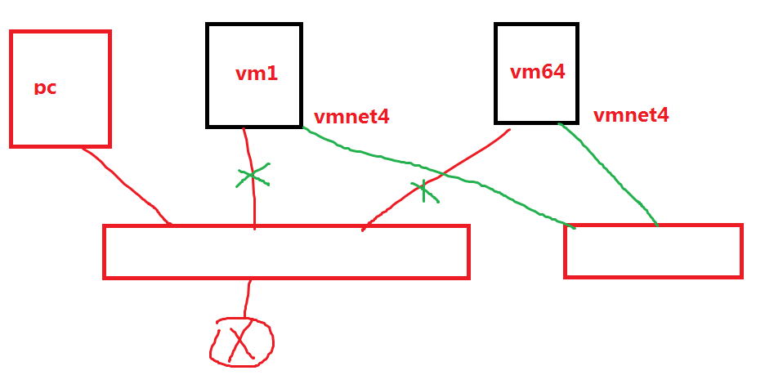

**将xuegod63和xuegod64 的网卡模式改为：**

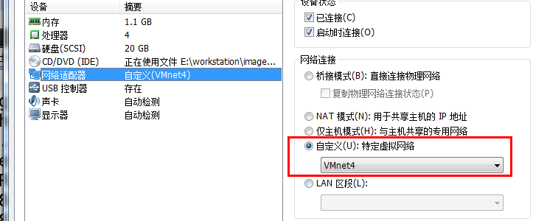

**1、先给DHCP服务器配置一个192.168.1.0网段的静态地址，否则服务不能启动。**

**2、配置好地址后，修改配置文件如何**

**[root@xuegod63 ~]# vim /etc/dhcp/dhcpd.conf**

**只保留，：**

**subnet 192.168.1.0 netmask 255.255.255.0 {**

**range 192.168.1.100 192.168.1.200;**

**option domain-name-servers 192.168.1.1;**

**option domain-name "xuegod.cn";**

**option routers 192.168.1.1;**

**option broadcast-address 192.168.1.255;**

**default-lease-time 600;**

**max-lease-time 7200;**

**}**

**[root@xuegod63 ~]# systemctl start dhcpd**

**[root@xuegod63 ~]# ps aux|grep dhcp**

**dhcpd 1971 0.1 0.9 116344 18496 ? Ss 21:07 0:00 /usr/sbin/dhcpd -f -cf /etc/dhcp/dhcpd.conf -user dhcpd -group dhcpd --no-pid**

**查看端口:**

**[root@xuegod63 ~]# netstat -tlunp|grep dhcpd**

**udp 0 0 0.0.0.0:67 0.0.0.0:* 1971/dhcpd**

**udp 0 0 0.0.0.0:30086 0.0.0.0:* 1971/dhcpd**

**udp6 0 0 :::31454 :::* 1971/dhcpd**

**然后xuegod64改为自动获取IP地址。**

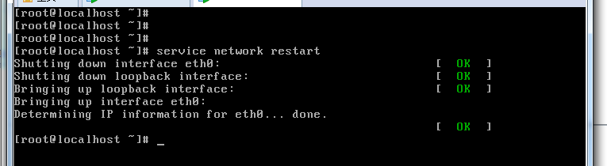

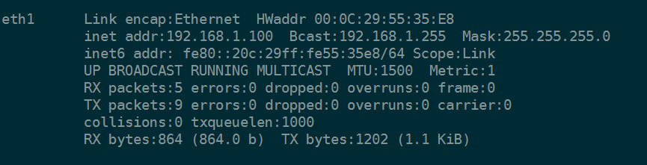

**[root@xuegod64 ~]# cd /etc/sysconfig/network-scripts/**

**[root@xuegod64 network-scripts]# cp ifcfg-ens32 ifcfg-ens35**

**[root@xuegod64 network-scripts]# vim ifcfg-ens35**

**TYPE="Ethernet"**

**PROXY_METHOD="none"**

**BROWSER_ONLY="no"**

**BOOTPROTO="dhcp" ##改成dhcp模式**

**DEFROUTE="yes"**

**IPV4_FAILURE_FATAL="no"**

**NAME="ens35"**

**UUID="5e02ab66-a084-404a-bb4c-50bf47bd1bd5"**

**DEVICE="ens35"**

**ONBOOT="yes"**

**重启网卡:**

**[root@xuegod64 network-scripts]# ifdown ens35 && ifup ens35**

**然后xuegod64改为自动获取IP地址。**

**查看：**

**[root@xuegod64 network-scripts]# ifconfig ens35**

**ens35: flags=4163<UP,BROADCAST,RUNNING,MULTICAST> mtu 1500**

**inet 192.168.1.100 netmask 255.255.255.0 broadcast 192.168.1.255**

**inet6 fe80::20c:29ff:fe07:3630 prefixlen 64 scopeid 0x20<link>**

**ether 00:0c:29:07:36:30 txqueuelen 1000 (Ethernet)**

**RX packets 5 bytes 864 (864.0 B)**

**RX errors 0 dropped 0 overruns 0 frame 0**

**TX packets 9 bytes 1242 (1.2 KiB)**

**TX errors 0 dropped 0 overruns 0 carrier 0 collisions 0**

**查看默认网关**

**[root@xue64~]# route -n**

**Kernel IP routing table**

**Destination Gateway Genmask Flags Metric Ref Use Iface**

**192.168.0.0 0.0.0.0 255.255.255.0 U 0 0 0 eth0**

**169.254.0.0 0.0.0.0 255.255.0.0 U 1002 0 0 eth0**

**0.0.0.0 192.168.1.1 0.0.0.0 UG 0 0 0 eth0**

**查看DNS**

**[root@xuegod64 network-scripts]# cat /etc/resolv.conf**

**; generated by /sbin/dhclient-script**

**search xuegod.cn**

**nameserver 192.168.1.1**

**查看租约数据库文件**

**[root@xuegod63 dhcp]# cat /var/lib/dhcpd/dhcpd.leases**

**# The format of this file is documented in the dhcpd.leases(5) manual page.**

**# This lease file was written by isc-dhcp-4.1.1-P1**

**server-duid "\000\001\000\001\030\233\206H\000\014)H\200\237";**

**lease 192.168.0.200 {**

**starts 3 2013/01/30 07:30:16;**

**ends 3 2013/01/30 07:40:16;**

**cltt 3 2013/01/30 07:30:16;**

**binding state active;**

**next binding state free;**

**hardware ethernet 00:0c:29:12:ec:1e;**

**}**

**例2：IP 地址绑定**

**在DHCP 中的IP 地址绑定用于给客户端分配固定IP 地址。比如服务器需要使用固定IP 地址就可以使用IP 地址绑定，通过MAC 地址与IP 地址的对应关系为指定的物理地址计算机分配固定IP地址。**

**整个配置过程需要用到 host 声明和hardware、fixed-address 参数。**

**（1）host 主机名 {......}**

**作用：用于定义保留地址**

**（2）hardware 类型硬件地址**

**作用：定义网络接口类型和硬件地址。常用类型为以太网（ethernet）,地址为MAC 地址。**

**（3）fixed-address IP 地址**

**作用：定义DHCP 客户端指定的IP 地址。**

**[root@xuegod63 ~]# vim /etc/dhcp/dhcpd.conf # 找到对应的子网范围，修改成以下内容**

**subnet 192.168.0.0 netmask 255.255.255.0 {**

**range 192.168.1.100 192.168.1.200;**

**option domain-name-servers 192.168.1.1;**

**option domain-name "internal.example.org";**

**option routers 192.168.1.1;**

**option broadcast-address 192.168.1.255;**

**default-lease-time 600;**

**max-lease-time 7200;**

**host xuegod63 { #这一段内容，要写在subnet字段中，和subnet配合使用。**

**hardware ethernet 00:0C:29:12:ec:1e;**

**fixed-address 192.168.1.251;**

**}**

**}**

**注意：**

**在生成环境中使用DHCP服务，往往需要结合实际是网络环境来搭建，很多公司采用路由器的DHCP服务来提供IP地址**

**ntpdata 同步时间用法：**

**客户端配置：**

**不同机器之间的时间同步**

**为了避免主机时间因为长期运作下所导致的时间偏差，进行时间同步(synchronize)的工作是非常必要的。Linux系统下，一般使用ntp服务器来同步不同机器的时间。一台机器，可以同时是ntp服务器和ntp客户机。在网络中，推荐使用像DNS服务器一样分层的时间服务器来同步时间。**

**同步时间，可以使用ntpdate命令，也可以使用ntpd服务。**

**[root@xuegod63 ~]# yum install ntpdate -y ##安装ntpdate**

**方法一：**

**使用ntpdate比较简单。格式如下：**

**[root@linux ~]# ntpdate [-nv] [NTP IP/hostname]  
[root@linux ~]# ntpdate 192.168.0.2  
[root@linux ~]#** **ntpdate ntp1.aliyun.com**

**但这样的同步，只是强制性的将系统时间设置为ntp服务器时间。只是治标不治本。所以，一般配合cron命令，来进行定期同步设置。比如，在crontab中添加：**

**0 12 * * * /usr/sbin/ntpdate 192.168.0.1**

**这样，会在每天的12点整，同步一次时间。ntp服务器为192.168.0.1。**

**方法二:**

**使用ntpd服务，要好于ntpdate加cron的组合。因为，ntpdate同步时间，会造成时间的跳跃，对一些依赖时间的程序和服务会造成影响。比如sleep，timer等。而且，ntpd服务可以在修正时间的同时，修正cpu tick。理想的做法为，在开机的时候，使用ntpdate强制同步时间，在其他时候使用ntpd服务来同步时间。**

**要注意的是，ntpd 有一个自我保护设置: 如果本机与上源时间相差太大, ntpd 不运行. 所以新设置的时间服务器一定要先 ntpdate 从上源取得时间初值, 然后启动 ntpd服务。ntpd服务 运行后, 先是每64秒与上源服务器同步一次, 根据每次同步时测得的误差值经复杂计算逐步调整自己的时间, 随着误差减小, 逐步增加同步的间隔. 每次跳动, 都会重复这个调整的过程.**

**扩展知识：**

**1、让NTP服务同步硬件时间**

**最后提及一点，ntp服务，默认只会同步系统时间。如果想要让ntp同时同步硬件时间，可以设置/etc/sysconfig/ntpdate 文件。**

**在/etc/sysconfig/ntpdate 文件中，把SYNC_HWCLOCK=no 改成SYNC_HWCLOCK=yes**

**就可以让硬件时间与系统时间一起同步。**

**2、linux系统时间和BIOS时间是不是一定一样？**

**互动：linux系统时间和BIOS时间是不是一定一样？**

**查看硬件BIOS时间：**

**hwclock -r    :读出BIOS的时间参数**

**hwclock -w    :将当前系统时间写入BIOS中。**

**例：**

**[root@xuegod63 ~]# date -s "2015-3-6 21:13"**

**Fri Mar 6 21:13:00 CST 2015**

**[root@xuegod63 ~]# hwclock -r**

**Fri 06 Mar 2015 08:17:56 PM CST -0.720333 seconds**

**[root@xuegod63 ~]# date**

**Fri Mar 6 21:13:05 CST 2015**

**[root@xuegod63 ~]# hwclock -w**

**[root@xuegod63 ~]# hwclock -r**

**Fri 06 Mar 2015 09:13:20 PM CST -0.095199 seconds**